Práctica 7 Francisco Rivera Álvarez

## Introducción

Este programa permite calcular los coeficientes de un polinomio derivado y cambiado de base. Para ello hay que introducir en el programa los coeficientes de un polinomio y el punto para hacer el cambio de base.

Este programa se ha traducido de un programa ya existente de características similares escritas en FORTRAN 77.

## Manejo del programa

Vamos demostrar cómo usar el programa con un ejemplo sencillo. Cogemos el polinomio $P_{n}\left(x\right)=1+2x+3x^{2}+4x^{3}$ y calcularemos los coeficientes resultantes de derivar el polinomio hasta que no queden incógnitas (es decir hasta que el polinomio valga 0). Pero lo haremos para el punto z = 2.

* Introducir polinomio y punto para el cambio de base:

Introducimos primero el grado del polinomio (en nuestro ejemplo 3). Luego el punto para el cambio de base, si no desea cambio de base introduzca 0. Para nuestro ejemplo cambiaremos al punto z = 2. Luego introducimos los coeficientes del polinomio uno por uno.

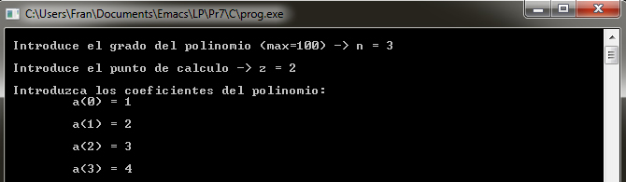

* Interpretar resultados:

Lo primero vamos a realizar el cambio de base a mano. El polinomio $P_{n}\left(x\right)=1+2x+3x^{2}+4x^{3}$ para z = 2 vale $P_{n}\left(x+2\right)=1+2\left(x+2\right)+3{\left(x+2\right)}^{2}+4{\left(x+2\right)}^{3}$. Desarrollando el polinomio obtenemos $P_{n}\left(x\right)=49+62x+27x^{3}+4x^{3}$. Finalmente calculamos los coeficientes de derivar sucesivas veces (ver tabla). El programa obtiene lo mismo resultados que nosotros a mano en menos tiempo.

|  |  |  |
| --- | --- | --- |
| Coeficiente | Calculo | Resultado |
|  |  |  |
|  |  |  |
|  |  |  |
|  |  |  |

## C:\Users\Fran\Documents\Emacs\LP\Pr7\Imagenes\Resultados.jpg

## Comentarios

Adjunto al final del documento el código, para compilarlo aconsejo usar el archivo punto bat que se encuentra en el link. Ya que a diferencia de otros programas hechos por mi este tiene las funciones en archivos separados.

Adjunto también un hyperlink para mayor comodidad por si se quiere descargar el programa.

## Link



<https://onedrive.live.com/redir?resid=545e57c2bf8bfc8b!303&authkey=!AB49pzmPPIVl4pY&ithint=folder%2cc>